7. Destek

7.1. Kaynaklar

7.1.1. Genel
İşletme KYS’nin kurulması, çalışması, bakımı ve sürekli geliştirilmesi için ihtiyaç duyulan kaynakları belirler ve sağlar. Bu kapsamda;
a. İç kaynakların değerlendirilmesi. İşletme öncelikle iç kaynaklarını değerlendirir, yeterlilik-yetersizlik durumlarını araştırır, kısıtları belirler ve kabiliyet ve kapasitesini değerlendirmeye alır.
b. Dış kaynakların değerlendirilmesi. İşletme KYS’nin kurulması ve yerleştirilmesi için dış tedarikçilerden hangi hizmetleri alması gerektiği konusunda bir çalışma yapar. Örneğin danışmanlık hizmeti alma, sistemi kurma hizmeti alma, ölçme ve değerlendirme çalışmalarını yapma hizmeti ve diğer hizmetleri satın alma bu grupta değerlendirilir.

7.1.2. Personel Desteği
İşletme KYS’nin kurulması, çalışması, bakımı ve denetlenmesi için ihtiyaç duyulan personelin sayısını, bu kişilerin sahip olmaları gereken nitelikleri önceden belirler ve bu kişileri istihdam ederek çalıştırmaya başlar.

7.1.3. Altyapının Yeterliliği
İşletme, ürettiği “ürün ve hizmetlerin uygunluğunu” sağlamak ve belirlediği “süreçleri etkin bir şekilde çalıştırabilmek” için gerekli olan altyapı iyileştirme çalışmalarını belirler, bu gerekleri yerine getirir ve altyapının işlevselliğini korumaya devam eder. Bu kapsamda şu çalışmaları gerçekleştirir:
a. Bina ve tesislerini yeterli hale getirir.
b. Teçhizatını, yazılım ve donanımını yeterli hale getirir.
c. Nakil vasıtalarını yeterli hale getirir.
d. Bilişim ve haberleşme teknolojisini yeterli hale getirir.

7.1.4. Süreçler İçin Uygun Çevresel Ortamın Yaratılması
İşletme, ürettiği “ürün ve hizmetlerin uygunluğunu” sağlamak ve “iş süreçlerini etkin bir şekilde çalıştırabilmek” için onları etkileyebilecek “çevresel faktörlerin neler olduğunu” belirler, KYS için uygun çevresel ortamı yaratır ve bu çevresel ortamın işlevselliğini koruması ve devam ettirmesi için gerekli olan her türlü tedbiri alır. “Uygun çevresel ortam” beşeri ve fiziksel faktörlerin belli bir karmasından veya bileşiminden meydana gelir.
a. Sosyal çevrenin uygun hale getirilmesi. (Çalışanlar arasında ayrımcılığa meydan verilmemesi, sakin bir çalışma ortamının yaratılması, tartışmalardan ve mücadelelerden kaçınılması, ve benzeri diğer uygulamalar).
b. İşletmedeki psikolojik iklimin uygun hale getirilmesi. (Çalışanların aşırı “gerilim” içine sokulmaması, onları “dinlendirecek” uygulamalara sahip olunması, “aşırı yorgunluk” yaratacak uygulamalardan ve insanları “tüketecek” veya onları “eskitecek” uygulamalardan kaçınılması, insanların duygularına ve hislerine saygı gösterilmesi, insanların himaye edilmesi ve korunması.
c. İşletmedeki fiziksel çevrenin uygun hale getirilmesi. İşletme içinde ve üretim hollerindeki sıcaklığın, hava cereyanının, nemin, ışığın, sağlık koşullarının, gürültü seviyesinin ve diğer fiziksel faktörlerin çalışma yaşamı açısından uygun hale getirilmesidir.
Sağlanan ürün ve hizmetlere bağlı olarak sosyal, psikolojik ve fiziksel faktörlerin etkisi işletmeden işletmeye farklılık gösterir. Her işletme süreçlerini etkileyebilecek bu faktörlerin önemini ve etkilerini belirler ve söz konusu şartların iyileştirilmesi için gerekli olan önlemleri alır.

7.1.5. Kaynakları Değerlendirme ve Kaynakların Kalitesini Ölçme
7.1.5.1. Genel. İşletme, ürettiği “ürün ve hizmetlerin” belirlenen kalite şartlarına ve KYS’ye uygun olduğunu kanıtlamaya yönelik olarak, temin ettiği kaynakların güvenilir ve geçerli sonuçlar verdiğini garanti altına almak için kaynaklar üzerinde “izleme” ve “ölçümleme” çalışmaları yapar. Bu kapsamda aşağıdaki faaliyetleri gerçekleştirir:
a. Yararlanılan kaynakların niteliğine uygun olarak her biri için gerekli olan “izleme” ve “ölçümleme” çalışmalarının ne olacağını belirler ve bunları uygulamaya alır.
b. Belirlenen “izleme ve ölçümleme” çalışmalarının istenen sonuçları verme durumunu, uygunluk ve yeterliliğini kontrol eder ve garanti altına alır.
c. İşletme, kaynaklara ilişkin olarak “izleme ve ölçümleme” çalışmalarının istenen sonuçları verdiğini kanıtlamak için gerekli olan her türlü kaydı tutar, gerekli olan belgelendirme çalışmalarını yapar ve bu belgeleri gerektiğinde göstermek ve kalite durumunu ispat etmek için korur.
7.1.5.2. Ölçümleme çalışmalarının izlenebilirliği. Müşteri, “ölçümlemenin izlenebilirliğini” bir sözleşme şartı olarak öngörmüşse veya işletme “ölçüm sonuçlarının güvenilir olduğunu kanıtlamak için” izlenebilirliği güven verici ve ikna edici bir emniyet unsuru olarak görmüşse “ölçüm yapmak amacıyla kullanılan cihazlar aşağıdaki özelliklere sahip olmak durumundadır:
a. Duruma göre ölçüm cihazları, “kalibre edilmeli” veya “doğrulanmalıdır”. Eğer gerekiyorsa her ikisi de yapılmalıdır. Kalibrasyon nedir? Kalibrasyon “kaynakların” ölçümünde kullanılan her türlü test ve ölçüm cihazlarıyla ilgili olan bir kavramdır. Test ve ölçüm aletleriyle sıcaklık, nem, titreşim gibi belirli çevre şartlarında yapılan ölçümlerde elde edilen değerler kriter olarak kabul edilen “referans standartlarla” karşılaştırılır. Aletin ölçüm değerleri eğer referans standartların dışında kalmışsa “sapma vardır” ve aletin kalibrasyona sahip olmadığı ve olguyu doğru ölçmediği söylenir. Bu tür cihazlar “kalibre edilmek” veya “doğru ölçecek hale getirilmek” zorundadır. Türkçede bu olguya “ayar yapma işlemi” denir. Kalibrasyon, ölçüm cihazının “ayarını yapma” işlemidir. Ayar yapma işlemi dört düzeyde gerçekleştirilir. (1) Güvenilir olan başka bir cihazın değerlerine bakmak suretiyle ayar yapma. (2) Cihazı kendi özel laboratuvarında ayar yaptırma, (3) Ulusal olarak akredite edilen ilgili laboratuvarda ayar yaptırma ve (4) uluslararası düzeyde “birincil standart” olarak kabul edilen uluslararası bir laboratuvarda ayarını yaptırma. Ölçüm aletleri ne zaman “ayarlama” işlemine tabi tutulur veya “kalibrasyon” yaptırılır? İlk satın alındığında, arızalandığında veya hasar gördüğünde ve ölçümü garanti altına almak için her altı ayda bir, cihaz talimatlara uygun bir şekilde kullanılmamışsa, belirlenen periyotlarda bakımı yapılmamışsa, ayar mekanizmasına müdahale edilmişse veya ölçüm sonuçlarından şüphe duyuluyorsa. Ayar yapmada referans alınan “diğer cihazın” ki buna “etalon” adı verilir, “hassasiyet derecesi” kullanılan ölçüm cihazından 10 kat daha iyi özellikte olması gerekir.
Doğrulama nedir? Doğrulama bir kalibrasyon işlemi değildir. Doğrulama ISO 8402 Quality Management and Quality Assurance Vocabulary isimli sözlüğe göre bir ürün veya hizmetin sözleşmede belirlenen şartları sağladığını gösteren açık kanıtların elde edilmesi işlemidir (Barbier, t.y.) Doğrulama eylemi; gözlemde bulunmak, muayene etmek veya ölçüm yapmak suretiyle belirlenebilir. Doğrulamayı bazı örneklerle açıklamak mümkündür. Örneğin, referans maddeye ilişkin büyüklük değerinin 10 cm’ye kadar homojen olduğunun kabul edilmesi gibi. Ölçüm değerlerinin veya performans özelliklerinin yasal gerekleri karşıladığının kabul edilmesi bir diğer “doğrulama” işlemidir. Kalibrasyon gereğinde ölçüm aletinin “kabul edilemeyecek ölçülerde” hatalı değerler vermesi söz konusu iken, doğrulama işleminde cihazın gösterdiği hatalı değerlerin “kabul edilebilir sınırlar içinde kaldığı” değerlendirmesi yapılır. Ölçüm değerleri eğer “kabul edilir sınırlar içinde kalmışsa” ölçüm formuna “Doğrulanmıştır” diye damga basılır buna ilişkin bir kayıt tutulur, ürüne bir etiket yapıştırılır veya konuyla ilgili form doldurulur.
Şekil 1. Cihazlar ve Kalibrasyon
Şekil 2. min ve max değerleri arasında doğrulama yapılmıştır.
Şekil 3. Yüzde yüz "Doğrulanmıştır".
Şekil 4. Balık Kılçığı diyagramı (Ayar yaptırma kararı.)

AS9100 standardına göre kalibrasyon veya doğrulama işlemleri cihaz satın alındıktan sonra hiç kullanılmadan önce yapılmalı ve her altı ayda bir bu ayarlama işlemi tekrar edilmelidir. AS9100 standardı kesin bir süre vermemiş olmakla birlikte bu konudaki teamül altı aylık aralıklarla cihazın ayarının kontrol edilmesi şeklindedir. Cihaz bu süreler içinde, ulusal ve uluslararası temel alınan “etalon” standardına göre karşılaştırmaya ve izlemeye tabi tutulur. Kullanılan cihaz için bu tür ulusal veya uluslararası bir etalon standardı yoksa işletme “temel aldığı ölçüm değerini” kendisi belirler, bunu yazılı hale getirir, ölçümlerini bu kritere göre düzenli olarak yapar, bununla ilgili formları doldurur ve belgelendirir. Denetimlerde bu formları gösterir.
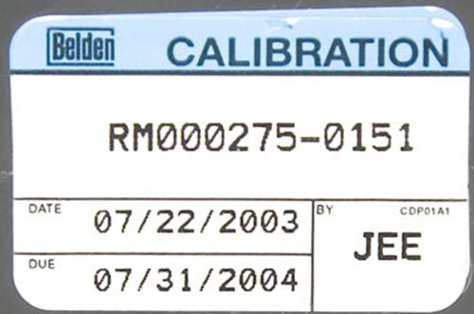
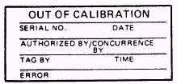
b. Etiketleme: İşletme kullandığı ölçüm cihazlarının mevcut durumu ile ilgili olarak bir belirleme yapar. Bunun için cihazın üzerine hangi durumda bulunduğunu gösteren bir etiket yapıştırır.
Şekil 6. Hangi tarihte yapıldı, ne zamana kadar geçerli, kim veya hangi laboratuvar yaptı.
Şekil 8. Bir başka kalibrasyon etiketi.
Şekil 5. Kalibrasyon Dışı cihaz, bozuk.
Şekil 7. Ayarı bozuk, kullanmayın.

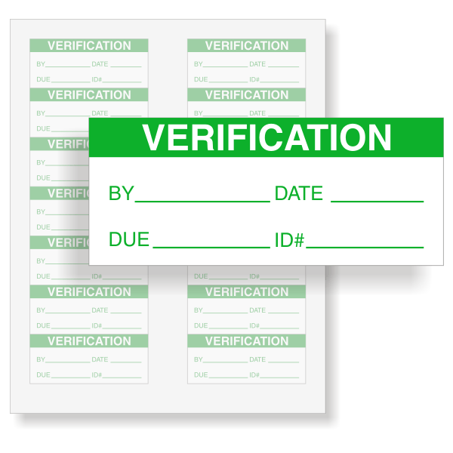
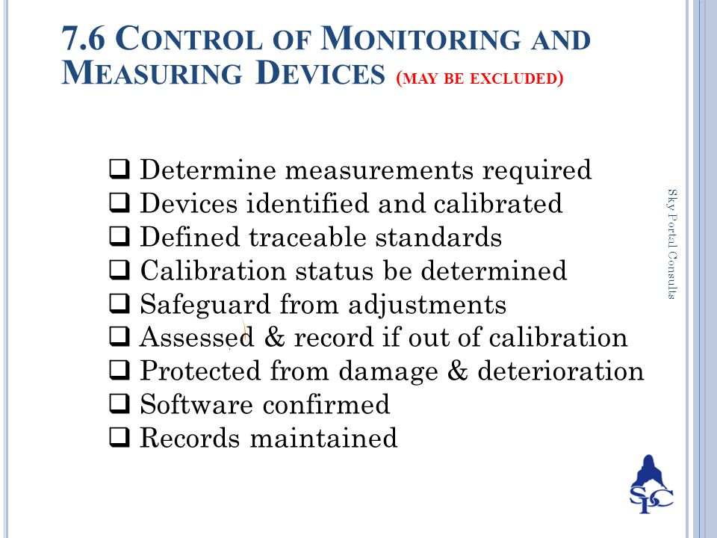
c. Koruma: İşletme, “izleme ve ölçümleme” yapmak amacıyla kullandığı test araçlarını ve diğer ölçüm cihazlarını iki şekilde koruma altına alır. Birinci koruma yöntemi, bu cihazların ehliyetli ellerde bulunmasını sağlamaktır. Olur olmaz herkesin bu cihazların ayarlarıyla oynamaması gerekir.
Şekil 10. Ürüne yapıştırılacak “doğrulama” etiketi.
“Due”: Şu son tarihe kadar geçerlidir.
Şekil 9. İzleme ve ölçme cihazlarıyla ilgili işlemler.

İkinci koruma yöntemi, cihazların fiziki olarak hasar görme, düşme, korozyona uğrama gibi tehlikelerden arındırılmasıdır. Böylece cihazların doğru ölçmesi ve doğru sonuçlar vermesi garanti altına alınmış olacaktır.

d. Süreç, prosedür ve belgeleme. İşletme, “izleme ve ölçüm aletlerinin” nasıl kalibre edileceğine veya nasıl doğrulanacağına ilişkin bir süreç ve prosedür belirler. Uygulanacak olan prosedürün yazılı hale getirilmesi aynı zamanda “izleme ve ölçme sürecinin” de belirlenmiş olması demektir. İzleme ve ölçüm prosedürü ayrıca kendi ilgili formlarına, etiketlerine, ve kalite kayıtlarına sahip olur.
e. Kalibrasyon takip formu. İşletme kalibrasyona tabi olan cihazlarla ilgili olarak onların statüsünü gösteren bir liste tutar. Söz konusu listede cihazın türü, ne zaman satın alındığı, kod numarası, bulunduğu yer, kalibrasyon veya doğrulama yöntemi, kalibrasyon veya doğrulama sıklığı, kabul kiriteri, kalibrasyonun kimin tarafından yapıldığı, kalibrasyon veya doğrulamayı yapan kişinin imzası gibi bilgiler yer alır. Böyle bir tablo Excel ortamında yapılabileceği gibi son yıllarda bu amaçla hazırlanmış olan yazılımlardan da yararlanmak mümkündür.
f. Cihaz türleri. Ölçme ve izleme aletleri veya cihazları şu konularla ilgili olabilir: donanımı test eden cihazlar, yazılımları test eden cihazlar, otomatize edilmiş test cihazları, doğrulama verisi üretmek için kullanılan çiziciler, hizmet veya ürünün uygunluğunu kanıtlamak için kullanılan işletmenin kullandığı veya müşterinin sağladığı diğer ölçme ve izleme cihazları.
g. Uygun şartlar altında gerçekleştirme. İşletme kalibrasyon veya doğrulama işleminin uygun çevresel şartlar altında gerçekleşmesini garanti altına alır.
h. Önlem alma. İşletme bir ölçüm cihazının ayarının bozuk olduğunu tespit ettiği zaman yapılan önceki ölçüm sonuçlarının bu ayarsızlıktan olumsuz bir biçimde etkilenip etkilenmediğini, hangi tarihe kadar etkisi olduğunu belirler ve eğer olumsuz bir etkilenme söz konusu ise bunula ilgili olarak gerekli gördüğü tedbirleri alır.

7.1.6. Örgütsel Bilgi
İşletme ürün ve hizmetlerin uygunluğunu sağlamak ve süreçlerin etkin bir şekilde çalışmasını temin etmek için gerekli olan bilgilerin neler olduğunu araştırır, belirler, bu bilgileri korur ve gerektiğinde kullanmak üzere hazır tutar.
Değişen ihtiyaçlara ve değişen trendlere ayak uydurması gerektiğinde mevcut bilgi birikimini gözden geçirir, güncellenmesi gerekenleri günceller ve gerekiyorsa ek bilgileri bulma ve tedarik etme yoluna başvurur.
Örgütsel bilgi, “işletmeye özgü” olan, işletmenin içselleştirdiği ve kendisine mal ettiği bilgidir. Bu tür bilgiler genellikle tecrübeyle kazanılır. İşletme üretim ve hizmet sürecinde bu bilgileri deneme-sınama yoluyla kazanmış ve öğrenmiştir. İşletme bu bilgileri çalışanlarıyla paylaşır ve amaçlarını gerçekleştirmek için kullanır.
Örgütsel bilginin iki temel kaynağı vardır: iç kaynaklar ve dış kaynaklar.
a. İç kaynaklar. Bunlar şu öğelerden oluşur: fikri mülkiyet hakları, deneyimden kazanılan bilgiler, başarılı veya başarısız olunan projelerden çıkarılan dersler, belgeye dökülmeyen bilgiler ve belgelendirilmeyen deneyimlerden elde edilen kavrayışlar ve çıkarımlar, ürün ve hizmetlerde yapılan iyileştirme çalışmalarının sonuçlarından elde edilen bilgiler.
b. Dış kaynaklar. Bunlar şu öğelerden oluşur: Ulusal ve uluslararası standartlar, üniversite araştırmaları, konferanslar, müşteri ve tedarikçilerden ve ilgili diğer paydaşlardan sağlanan bilgiler.

7.2. Yetkinlik
İşletme yetkinlik kapsamında aşağıdaki çalışmaları gerçekleştirir.
a. Çalışanların yetkinlikleri. İşletme KYS’nin başarısını etkileyebilecek şartları kontrol altında tutmak için işi yapan tüm kişilerin sahip olmaları gereken yetkinlikleri belirler ve yazılı hale getirir.
b. Yetkinlik alanları. İşi yapan kişilerin mezun olmaları gereken “örgün eğitim kurumları”, “iş konusunda aldıkları yetişme ve gelişme eğitimleri” ve “sahip olmaları gereken deneyim” açısından yetkin olmalarını sağlar.
c. Harekete geçme. İşletme kişilerin “gerekli olan yetkinlikleri kazanmaları için” harekete geçer. Bu konuda yaptıkları çalışmaların, uygulamaların ve diğer eylemlerin etkili sonuçlar verip vermediğini, arzuladıkları sonuçları alıp alamadıklarını periyodik olarak değerlendirmeye tabi tutar. “Harekete geçme” biçimleri şunlardır: personeli yetiştirme eğitimlerine alma, personele kılavuzluk yapma ve yol gösterme, kişileri daha uygun görevlere verme, daha yetkin olan kişileri işe alma veya bu tür kişilerle sözleşmeler yapma.
d. Yetkinlik durumunu belgelendirme. İşletme işi yapan kişilerin kendi alanlarında yetkin olduklarını kanıtlamak üzere onlara verilen “yetiştirme ve gelişme eğitimlerini”, sertifikaları, çalışma sürelerini, kendilerine uygulanan deneyi kazanma programlarını, diplomaları ve ilgili diğer belgeleri alıkoyar, korur ve saklar. İç denetim uygulaması sırasında veya müşterinin talebi halinde bunları kendilerine gösterir ve personelin yaptıkları işte yetkin olduklarını kanıtlar.
e. Yetkinlik profilinin gözden geçirilmesi. İşletmede çalışan personelin yetkinlik durumu belli aralıklarla gözden geçirilir ve gerekli iyileştirme çalışmaları yapılır.

7.3. Bilinçlilik
İşletme, çalışan tüm personelin işlerini örgütün kontrolü altında gerçekleştirdiklerini ve yaptıkları işleri bilinçli olarak yerine getirdiklerini garanti altına alır. Bu kapsamda çalışan personelin aşağıdaki faktörlere ilişkin farkındalığı ve ilgili belgelerin içeriğine vakıf olmaları özellikle önemlidir:
a. İşletmenin “Kalite Politikasına” vakıf olmaları.
b. İşletmenin “Kalite Amaç ve Hedeflerine” vakıf olmaları.
c. “Kalite Politikası” ile “Kalite Hedeflerini” içselleştirmenin KYS’nin etkinliğinin artmasına ve mevcut başarıyı geliştirmesine büyük fayda sağladığına içten inanmaları.
d. KY sisteminin belirlediği şartlara uygun hareket edilmediği zaman ne gibi olumsuz sonuçlarla karşılaşabileceklerinin farkında olmaları.
e. KYS kapsamında üretilen ve yazılı hale getirilen “belgelendirilmiş bilgilerin” ve bu belgelerde yapılan her türlü “değişikliğin” farkında olmaları.
f. “Belgelendirilmiş bilgilerin” müşterilere sunulan ürün ve hizmetlerin uygun olmasına yaptığı katkıların farkında olmaları.
g. “Belgelendirilmiş bilgilerin” ürünün güvenliğine sağladığı katkıların farkında olmaları.
h. Etik ve ahlaki davranış biçiminin iş ve süreçler için ne kadar önemli olduğunun farkında olmaları.

7.4. İletişim
İşletme iç ve dış iletişim uygulamalarının KYS ile uyumlu olmasını sağlayacak tedbirleri belirler ve uygulamaya alır. Bu kapsamda şu işlemleri gerçekleştirir:
a. Bildirim yapılacak olan konuları belirler.
b. Ne zaman bildirim yapılacağını belirler.
c. Bildirimlerin kimlere yapılacağını belirler.
d. Bildirimlerin nasıl yapılacağını belirler.
e. Bildirim yapacak kişilerin kimler olacağını belirler.
f. İletişim ve bildirim uygulaması KYS’ye uygun olarak iç ve dış kaynaklardan gelecek geri beslemeleri de kapsayacak şekilde gerçekleştirilir.

7.5. Bilgisel Belgeler
İngilizce “Dokümante Edilmiş Bilgi” terimini Türkçede “Bilginin Belge Haline Getirilmesi” “Bilginin Belgeye Dönüştürülmesi”, “Bilginin Belgelendirilmesi” veya kısaca “Bilgisel Belgeler” olarak çevirebiliriz. Süreçlerin, prosedürlerin, talimatların, üretimle veya hizmetle ilgili her türlü bilginin kayıt altına alarak “yazılı bir belge” haline getirilmesini tanımlar. Prosedürler, talimatlar, formlar, kalite politikası kalite amaç ve hedefleri, yetkinlik tanımlamaları, verilen eğitimlere ilişkin tutanaklar gibi KYS kapsamında üretilen yazılı tüm bilgiler “Bilgisel Belge” olarak tanımlanır.

7.5.1. Genel
a. Kurulan Kalite Yönetim Sistemi, AS9100 standardının gerekli gördüğü konularda tüm bilgileri yazılı hale getirerek belgelendirmek durumundadır. Bunlara AS9100 temelli “Bilgisel Belge” adı verilir.
b. İşletme AS9100 standardının dışında KYS’nin etkin çalışması için gerekli gördüğü diğer alanlarda da “bilgisel belgelendirme” çalışması yapabilir. Bunlara KYS temelli işletmenin öngördüğü “Bilgisel Belgeler” adı verilir.
“Bilgisel Belgelendirme” çalışmasının kapsamı işletmeden işletmeye farklılık gösterir. İşletmenin büyüklüğü, faaliyetleri, süreçleri, ürün ve hizmet sayısı, işlerin karmaşıklık derecesi ve kişilerin yetkinlik düzeyi üretilen Bilgisel Belge sayısını artırıp azaltabilir.

7.5.2. Bilgisel Belgeleri Üretme ve Güncelleme
İşletme gerekli olan Bilgisel Belgeleri üretirken ve güncellerken şu faktörlere göre hareket eder:
a. Bilgisel Belgenin kimlik bilgilerini tanımlar (Başlığı, tarihi, yazarı, referans numarası vb. gibi)
b. Bilgisel Belgenin formatının tanımlar (sürümü, matbu, yazılım, grafik, elektronik)
c. Bilgisel Belgenin onay bilgilerini tanımlar. Hazırlayan, gözden geçiren ve uygunluğunu onaylayan yetkili kişiler ve işletmenin belirlediği onaylama yöntemi.

7.5.3. Bilgisel Belgelerin Kontrol Edilmesi
KYS’ye ait “Bilgisel Belgeler” ihtiyaç hissedilen yer ve zamanda mevcudiyeti ve kullanıma elverişli olup olmadığı açısından kontrol edilir. Yapılan kontrollerde dikkat edilen bir diğer husus “Bilgisel Belgelerin” uygun bir şekilde korunup korunmadığıdır. Bu aşamada belgenin gizliliğe uygun bir şekilde saklanma durumu, yanlış kullanımının önüne geçilme durumu, belgelerin saygınlığa zarar vermeyecek şekilde korunma durumu araştırılır.
“Bilgisel Belgelerin” kontrolü sürecinde işletme şu faaliyetleri gerçekleştirir: Belgelerin dağıtımı nasıl yapılmaktadır. Belgelere erişim durumu nedir. Belgeler nasıl bulunmakta ve kullanılmaktadır. Belgeler nerede korunmakta, meşruiyeti nasıl sağlanmaktadır. Belgelerin sürüm kontrolü nasıl yapılmaktadır. Belgeler ne kadar süreyle saklanmakta ve ne zaman iptal edilmektedir. İptal edilen belgelerin yanlışlıkla kullanımının önüne geçmek için uygun bir damgalama veya uzaklaştırma yöntemi belirlenmiş midir.
İşletme KYS’nin planlanmasında ve yürürlüğe alınmasında gerekli olan dış kaynaklı “Bilgisel Belgelerin” neler olduğunu belirler ve bunları da kontrole tabi tutar.
“Bilgisel Belgeler”, istenmeyen değişikliklerden ve istenmeyen sapmalardan korunmak için bir ispat aracı olarak korunur ve gerektiği zaman bu belgelere başvurulur.
“Bilgisel Belgeler” eğer elektronik ortamda korunuyorsa bu belgeleri korumak için alınan önlemlerin belirlenmesi ve bununla ilgili bir prosedür hazırlanması gerekir. Örneğin, dosyaların silinmesi ve veri kaybına karşı nasıl bir önlem alındığı, yetkisiz kişilere karşı nasıl bir önlem alındığı, istemeden yapılabilecek değişikliklere karşı nasıl bir önlem alındığı, fiziksel hasara, bozulmalara karşı nasıl bir önlem alındığı, dosyaları görme, değiştirme ve onaylama gibi konularda nasıl bir önlem alındığı.

